Liefste leden,

Vandaag is het Moederkesdag, wat nu te doen?
Neem een oude krant en maak een schrapgedicht/stiftgedicht! Wat is dat hoor ik jullie denken… Een schrapgedicht is een gedicht dat je maakt, zonder zelf woorden te zoeken, maar de overbodige te schrappen.
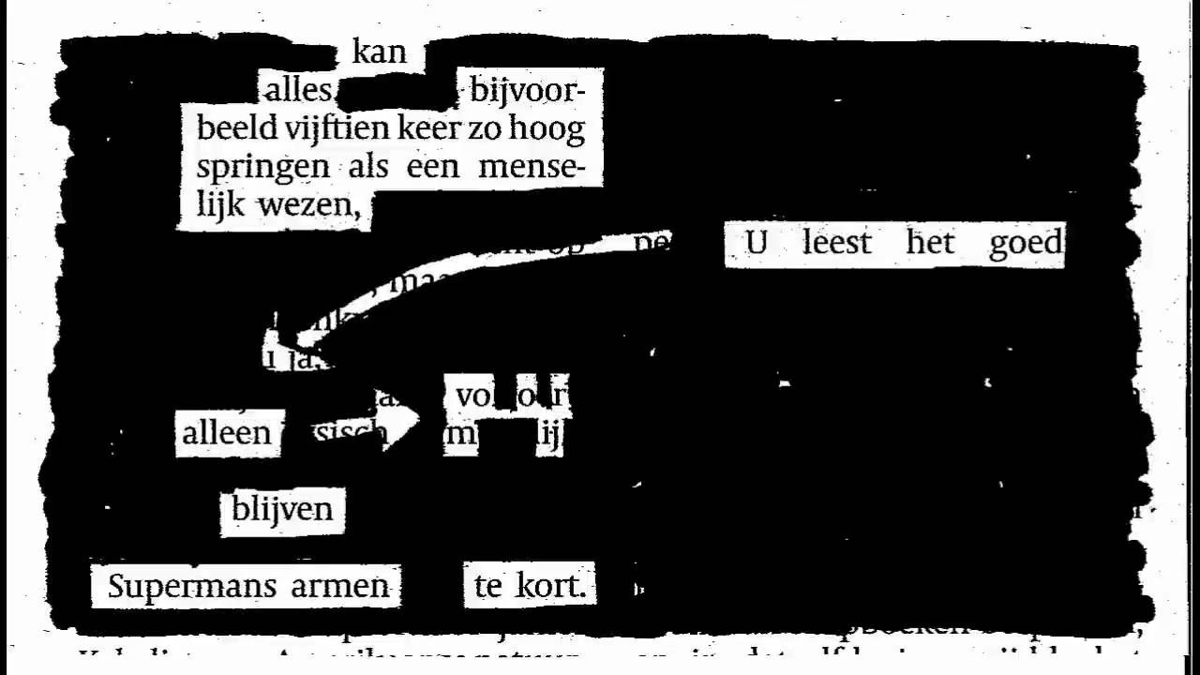
Wat heb je nodig:
- Tijdschrift/krant/tv-boekje
- Zwarte stift (bij voorkeur alcoholstift)
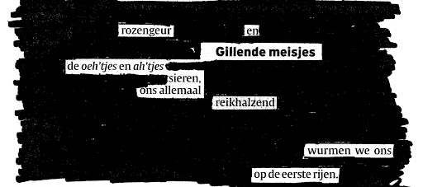
Hieronder vinden jullie enkele voorbeeldjes.

Voor de echte creatievelingen
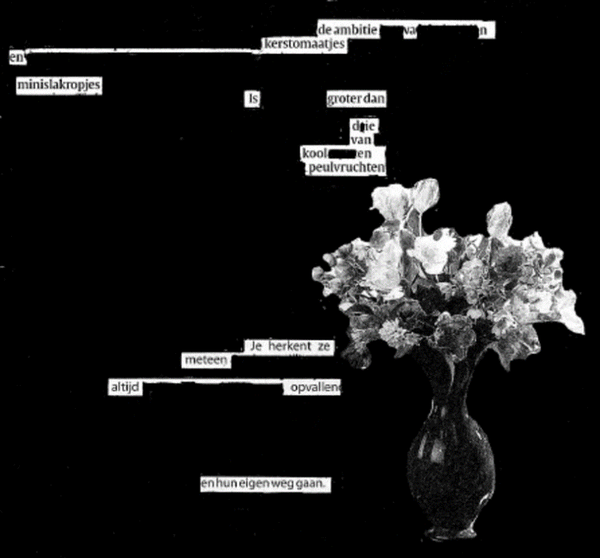
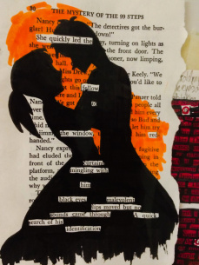

Wanneer je klaar bent, kan je dit op een mooi papier kleven en heb je ineens een cadeautje voor de mama.
Wat beter dan iets zelfgemaakt?
Hebben jullie geen zin om te knutselen, geef de mama dan maar is een goeie massage, luister eens extra goed of verwen ze eens met een lekker ontbijtje.
Wij zelf kunnen vandaag helaas niet skypen, want we zijn zelf aan het brunchen met onze lieve mama’tjes

